温州大学计算机与人工智能学院
计算机系统基础 实验报告
课程名称： | 计算机系统基础
班 级： |  | 姓名： |  | 学号：
实验地点： |  | 日期：

实验名称： 算术和逻辑操作的机器级表示
实验目的：
能够理解高级语言中的算术和逻辑操作在机器级的表示。

实验内容：
- 汇编并运行调试给出的程序
- 算术与逻辑运算汇编代码补全
- 算术与逻辑运算汇编代码注释
- 算术与逻辑运算C语言代码补全
基础知识
IA-32处理器的算术和逻辑操作汇编指令
指令 | 效果 | 描述
leal S，D | D←&S | 加载有效地址
INC D  DEC D  NEG D  NOT D | D←D+1  D←D-1  D←-D  D←~D | 加1  减1  取负  取补
ADD S，D  SUB S，D  IMUL S，D  XOR S，D  OR S，D  AND S，D | D←D+S  D←D-S  D←D*S  D←D^S  D←D|S  D←D&S | 加  减  乘  异或  或  与
SAL k，D  SHL k，D  SAR k，D  SHR k，D | D←D<<k  D←D<<k  D←D>>_{A}k  D←D>>_{L}k | 左移  左移（等同于SAL）  算术右移  逻辑右移
实验步骤与结果:（截图）
- 汇编并运行调试给出的程序
A 阅读给出的汇编程序test1.s，学习相应的汇编指令；
.text #代码段声明
.global _start #指定入口函数

_start:
movl $0x100, %eax
movl $0x200, %ecx
leal 0x12(%esp, %eax), %ebx #学习lea指令
movl 0x12(%esp, %eax), %ebx #学习并区分mov和lea指令

incl %eax #学习inc指令
decl %ecx #学习dec指令

movl $0xFFFF, %eax
neg %eax #学习取负指令
not %eax #学习取反指令

movl $0x100, %eax
movl $0x200, %ecx
addl %ecx, %eax #学习加法指令
subl %eax, %ecx #学习减法指令

movl $100, %eax
movl $200, %ebx
imul %ebx, %eax #学习乘法指令

movl $0xffffffff, %eax
xorl $0xffffffff, %eax #学习异或指令
orl $0xffffffff, %eax #学习或指令
andl $0, %eax #学习与指令

movl $0x1, %eax
sal $2, %eax #算术左移
sar $2, %eax #算术右移
shr $2, %eax #逻辑右移

#退出程序
movl $0, %ebx #参数1：退出代码
movl $1, %eax #系统调用号（sys_exit）
int $0x80 #调用内核功能
B 参照实验9和实验10中步骤编译test1.s并用gdb进行调试，学习相应的汇编指令。（给出gdb调试截图）
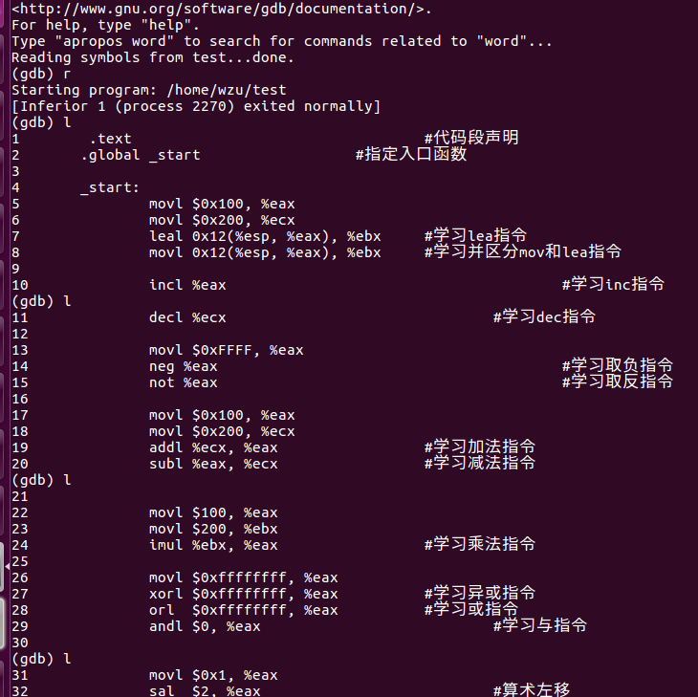

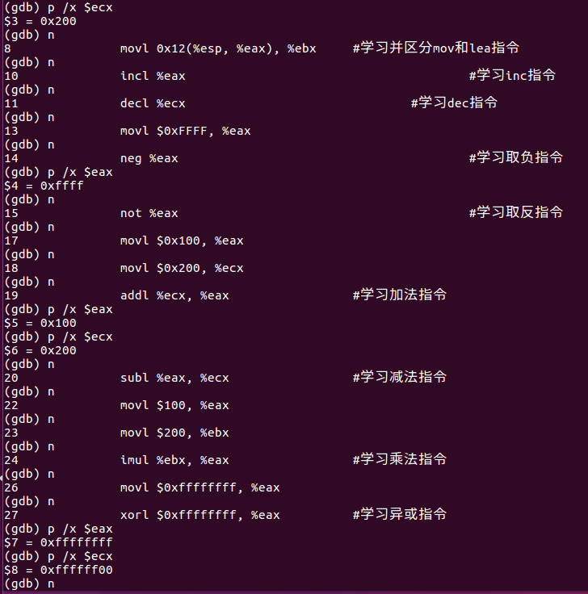

- 算术与逻辑运算汇编代码补全
阅读以下程序代码，左侧为test函数的C代码，右侧为对应的汇编代码，空白处为缺少的汇编语句，为右侧已有的汇编语句添加注释，并补充缺少的语句，请使用算术右移操作。注意参数x和n分别存放在存储器中相对于寄存器EBP中地址偏移8和12的地方。
C代码 | 汇编代码 | 汇编代码注释
int test(int x, int n)  {  x <<= 2;  x >>= n;  return x;  } | pushl %ebp | 保护EBP
int test(int x, int n)  {  x <<= 2;  x >>= n;  return x;  } | movl %esp, %ebp | 建立新栈帧
int test(int x, int n)  {  x <<= 2;  x >>= n;  return x;  } | movl 8(%ebp), %eax | 把参数x放到寄存器eax中
int test(int x, int n)  {  x <<= 2;  x >>= n;  return x;  } | Sall $2 %eax | x <<= 2;
int test(int x, int n)  {  x <<= 2;  x >>= n;  return x;  } | movl 12(%ebp), %ecx | 把参数n放到寄存器ecx中
int test(int x, int n)  {  x <<= 2;  x >>= n;  return x;  } | Sarl %ecx %eax | x >>= n;
int test(int x, int n)  {  x <<= 2;  x >>= n;  return x;  } | popl %ebp | 恢复栈帧
int test(int x, int n)  {  x <<= 2;  x >>= n;  return x;  } | ret | 返回到调用者
用gcc-4.4.7对C代码进行汇编，进行验证（给出汇编代码截图，注意编译器优化选项用-O1）
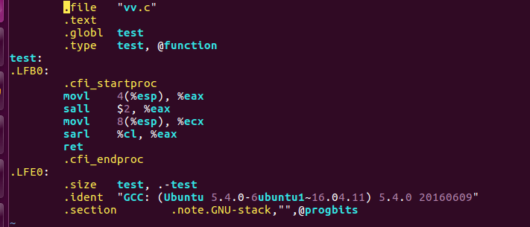

- 算术与逻辑运算汇编代码注释
阅读以下程序代码，左侧为suan1函数的C代码，右侧为对应的汇编代码，为右侧已有的汇编语句添加注释。注意参数x、y和z分别存放在存储器中相对于寄存器EBP中地址偏移8、12和16的地方。
C代码 | 汇编代码 | 汇编代码注释
int suan1(int x, int y, int z)  {  int t1=x+y;  int t2=z*48;  int t3=t1&0xffff;  int t4=t2*t3;  return t4;  } | pushl %ebp | 保护EBP
 | movl %esp, %ebp | 建立新栈帧
 | movl 16(%ebp), %eax | 把参数z放到寄存器eax中
 | leal (%eax,%eax,2), %eax | T2 = z *3
 | sall $4, %eax | T2 << 4
 | movl 12(%ebp), %edx | 把参数y放到寄存器edx中
 | addl 8(%ebp), %edx | int t1=x+y;
 | andl $65535, %edx | int t3=t1&0xffff;
 | imull %edx, %eax | int t4=t2*t3;
 | popl %ebp | 恢复栈帧
 | ret | 返回到调用者
- 算术与逻辑运算C语言代码补全
阅读以下程序代码，左侧为suan2函数的C代码，右侧为对应的汇编代码。为右侧的汇编增加注释，并填写左侧缺少的C语言代码。注意参数x，y，z分别存放在存储器中相对于寄存器%ebp中偏移8、12和16的地方。
C代码 | 汇编代码 | 汇编代码注释
int suan2(int x, int y, int z)  {  int t1= y^x;  int t2=t1 >> 3;  int t3=~t2;  int t4=z-t3;  return t4;  } | pushl %ebp | 保护EBP
 | movl %esp, %ebp | 建立新的栈帧
 | movl 12(%ebp), %eax | 把参数y放到寄存器eax中
 | xor 8(%ebp), %eax | int t1= y^x;
 | sarl $3, %eax | int t2=t1 >> 3;
 | notl %eax | int t3=~t2
 | subl 16(%ebp), %eax | int t4=z-t3;
 | popl %ebp | 恢复栈帧
 | ret | 返回到调用者
用gcc-4.4.7对C代码进行汇编，进行验证（给出汇编代码截图，注意编译器优化选项用-O1）
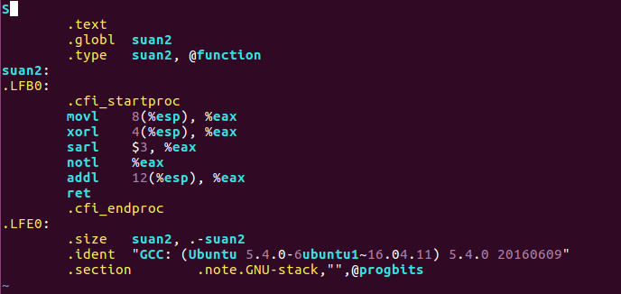

实验心得与体会：学会了汇编代码的阅读并转换为相应的c语言代码，

评定成绩：

